COMUNICATO STAMPA

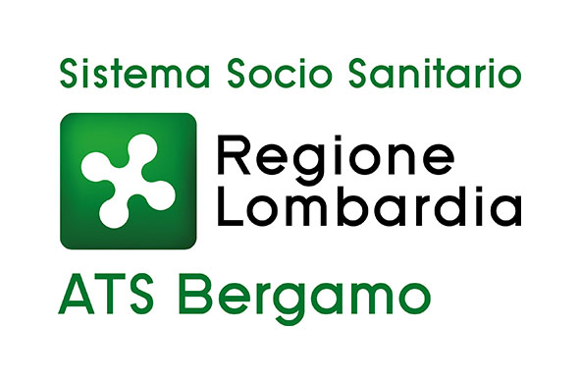

ATS BERGAMO ATTIVA L’ISPETTORATO MICOLOGICO

Bergamo, 8 agosto 2025 –

Con l’inizio della stagione dei funghi, l’Agenzia di Tutela della Salute di Bergamo attiva i punti dell’Ispettorato Micologico sul territorio provinciale.

Da lunedì 18 agosto fino a venerdì 28 novembre, i cittadini che hanno raccolto i funghi, li hanno ricevuti in regalo o acquistati al di fuori dei normali circuiti commerciali potranno rivolgersi, gratuitamente, negli uffici appositamente predisposti da ATS siti in Bergamo, Trescore Balneario e Treviglio, per la verifica di commestibilità.

L’attività viene svolta da Tecnici della Prevenzione del Dipartimento di Igiene e Prevenzione Sanitaria di ATS, i quali dopo un percorso teorico-pratico sono stati abilitati all’esercizio di Ispettore Micologo.

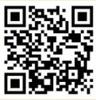
Per fissare l’appuntamento nelle sedi di Bergamo e Trescore Balneario si può utilizzare l’apposita piattaforma raggiungibile tramite QR CODE (il link è presente anche nella pagina istituzionale di ATS Bergamo clicca qui) o in alternativa si può procedere per via telefonica; per la sede di Treviglio l’appuntamento è solo per via telefonica.

SEDI, ORARI E CONTATTI, SEMPRE SU APPUNTAMENTO:

SEDE ISPETTORATO MICOLOGICO | INDIRIZZO | TELEFONO | ORARI DI APERTURA
BERGAMO | via Borgo Palazzo, 130 - Pad. 9 | 035-2270.586 | Lunedì Martedì Giovedì h. 14:00-16:00
TRESCORE BALNEARIO | via Ospedale, 38 | 035-2270.586 | Lunedì Mercoledì h. 14:00-16:00
TREVIGLIO | via S. Giovanni Bosco, 3 | 035-385.163 | Orario definito a seguito di appuntamento telefonico

INDICAZIONI PRE ANALISI
Il fungo appena raccolto deve essere pulito sommariamente; fino al momento della consegna all’Ispettorato Micologico - che deve avvenire il prima possibile - non deve essere “sgambato”, né pulito, né lavato, né precotto, deve essere conservato in frigorifero (no in cantina) non in sacchetti di plastica.

L’esperto micologo rilascerà una certificazione di commestibilità a privati: tale servizio consiste nel controllo del raccolto e nella fornitura all’utente di specifiche indicazioni, relativamente alla corretta conservazione e trattamento termico dei funghi prima del loro consumo, in relazione alla specie presentata. I funghi non commestibili, tossici o velenosi verranno inviati a distruzione.

CERTIFICAZIONI RILASCIATE
ANNO | N° EMISSIONI
2021 | 191
2022 | 295
2023 | 168
2024 | 220

SERVIZIO DI PRONTA REPERIBILITÀ MICOLOGICA
L’Ispettorato micologico di ATS Bergamo effettua anche consulenze H24 ai Presidi Ospedalieri provinciali e al centro antiveleni in caso di sospetta intossicazione da funghi. L’obiettivo è garantire ai Sanitari del Pronto Soccorso, attraverso i micologi dell’ATS, un tempestivo riconoscimento delle specie fungine ingerite, necessario per orientare la terapia nei casi di ricovero di pazienti per presunta intossicazione da ingestione di funghi. La consulenza ha come esito la compilazione di una scheda di indagine micologica, necessaria al Medico del Pronto Soccorso per la valutazione del percorso di cura idoneo al paziente.

CONTATTI STAMPA
ufficio.comunicazione@ats-bg.it
+39 334 6661086
Canale Telegram ATS Bergamo: https://t.me/ATSbg
Seguici anche su Facebook - Instagram - YouTube - Linkedin

